Решения и ответы
заданий II (муниципального) этапа всероссийской олимпиады школьников по ГЕОМЕТРИИ
9 класс
- Ответ: $\text{BD}=\text{10}\text{см}$
Решение. Треугольники $\text{ACG}$ и $\text{BEF}$ равны по стороне и прилежащим к ней углам. Следовательно,$∠\text{AGC}\text{=∠}\text{BFE}, \text{AG}=\text{BF}\text{.} ∠\text{FGD}\text{=∠}\text{GFD}$ - по теореме о смежных углах. Поэтому треугольник $\text{GFD}$ равнобедренный $(\text{GD}=\text{FD})$. Следовательно, $\text{AG}+\text{GD}=\text{BF}+\text{FD}$, т.е. $\text{AD}=\text{BD},\text{BD}=\text{10}\text{см}$.
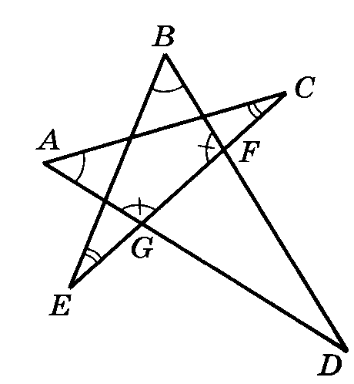

- Ответ: 12см, 6√2см.
Рассмотрим ∆АВС и вписанный в него равнобедренный прямоугольный ∆FBK. Эти треугольники подобны. Следовательно, FK/АС=DB-EM/DB. Пусть FK=х, тогда EM=FM=MK=х/2, получим уравнение: $\frac{x}{\text{30}}=\frac{\text{10}−\frac{x}{2}}{\text{10}}$

Откуда х=12. FK=12см. По теореме Пифагора FE=KE=6√2 см.

Решение:
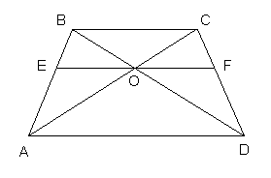
1) Δ AEO ~ Δ ABC. 2) Δ DBC ~ Δ DOF.

3) Δ BCO ~ Δ ADO 4) EF = EO + OF
, (см. п. 1, 2)

5) 6)

7)

- Решение. Построим окружность, описанную около треугольника АВС.

В
А
D
С
О₁
О
Н

Из центра О опускаем перпендикуляр на АС до пересечения с окружностью в точке D. Дуга АС делится точкой D пополам. Значит, угол АВD равен углу СВD. В то же время углы ОDВ, ОВD и DВН равны, так как треугольник ВDО равнобедренный, а углы ОDВ и DВН – накрест лежащие. Вычитая из равных углов АВD и СВD равные углы ОВD и DВН, получаем равенство углов АВО и СВН.
5.BK : PM = 2.

Решение
Первый способ. Проведем через точку M прямую, параллельную CK, которая пересечет AB в точке D (рис. а). По теореме Фалеса BD = KD . По теореме о пропорциональных отрезках PM = KD = ¹/₂ BK.
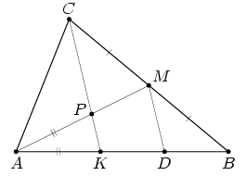 | 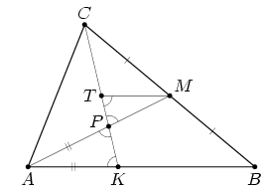
Рис. а | Рис. б
Второй способ. Пусть T – середина отрезка CK (рис. б). MT – средняя линия треугольника CBK, следовательно, MT || BK и BK = 2MT. Треугольники KAP и TMP, очевидно, подобны, поэтому MP = MT = ¹/₂ BK.

